Основные достижения МКОУ «Омутская СОШ» в 2012 году.

В 2012 году наша школа, по мере возможности, принимала участие в различных мероприятиях школы, района, края, всероссийских конкурсах, олимпиадах.
В феврале 2012 года на фестивале «Пою моё Отечество» в номинации «Художественное слово» ученица 7 класса Рогалёва Татьяна заняла 1 место, а ученица 3 класса Сакович Анеглина отмечена Дипломом участника в номинации «Вокальное исполнение»(руководитель- Поняева Ю.В.)
В Общероссийской олимпиаде «Олимпус» по русскому языку ученицы7 класса Рогалёва Татьяна, Гулец Кристина, Ермолаева Анастасия заняли 13, 16, 17места соответственно (педагог- Кайгородова М.П.)
В командном первенстве по военному троеборью среди школьников, посвящённому Дню защитника Отечества, школа заняла III место(руководитель Суляев В.Н.)
Участие в международном конкурсе по математике «Кенгуру для всех»,
- в международной игре по русскому языку «Русский медвежонок»,
- международной игре по истории «Золотое руно»(2 место в районе, 34 в регионе, педагог- Литвинова О.А.),
- участие в краевом конкурсе, организованным АКИПКРО, «О тех, кто нас выводит в люди!»,
- участие в экологической интернет- викторине,
- в районном этапе Всероссийской олимпиады школьников по математике ученица 8 класса Рогалёва Татьяна заняла 2 место (Педагог- Акимова З.В.)
- команда девушек школы заняла III место в первенстве района по волейболу, а ученица 8 класса Ермолаева Анастасия признана лучшей нападающей( руководитель- Суляев В.Н.)
- учитель русского языка и литературы Марширова А.А. стала победителем краевого молодёжного конкурса «Дарю тебе, Алтай», посвящённого 75- летию края, в номинации «Поэзия»
- внедрение ФГОС нового поколения в начальных классах дал возможность ребятам и педагогу Туболец И.В. успешно освоить электронный конструктор «Лего»
- комплексный проект модернизации школ позволил провести ремонт школьных туалетов и поставить новую сантехнику, приобрести новую мебель и игровую зону для малышей

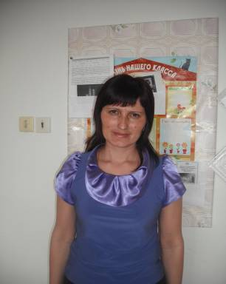

Марширова А.А.- победитель краевого молодёжного конкурса «Дарю тебе, Алтай!»
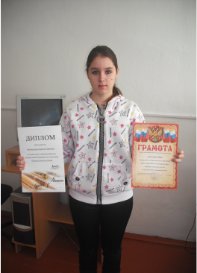

Рогалёва Татьяна, ученица 8 класса, занявшая 1 место в фестивале «Пою моё Отечество» в номинации «Художественное слово», 2 место в районной олимпиаде по математике и 13 место по русскому языку в общероссийской олимпиаде «Олимпус»

